**需求分析文档一份（含受控的各个版本）**

张倩1 张有1 邓妙然1 李旭锦1 史凯1 傅天豪 1

1. 北京理工大学软件工程与软件自动化课程B组， 北京 100000

目录

1 概述 2

1.1 项目名称 2

1.2 建设目标 2

1.3 系统结构要求 2

2 需求分析 2

2.1 课程选择 2

2.2 学生信息记录 2

2.3 学生组队 2

3 选课辅助系统的原型以及业务场景 3

3.1 系统流程 3

3.2 业务场景 3

**需求分析文档一份（含受控的各个版本）**

张倩1 张有1 邓妙然1 李旭锦1 史凯1 傅天豪 1

1. 北京理工大学软件工程与软件自动化课程B组， 北京 100000

# 1 概述

## 项目名称

选课组队系统 代号 V1.1 PHARO

AIStudentSystem 智能学生系统 AISS

## 1.2 建设目标

为了帮助同学们选课，和方便同学们在课程上组队学习，设计一款，辅助选课组队系统，促进同学们交流学习。系统主要拥有的功能：课程选择，学生信息记录，学生组队。

## 1.3 系统结构要求

分析主要是按照软件工程的基本要求，结合与用户需求的讨论，对系统的整体情况和详细的需求都进行了调研和分析，内容如下。

# 需求分析

分析主要是按照软件工程的基本要求，结合与用户需求的讨论，对系统的整体情况和详细的需求都进行了调研和分析，内容如下。

## 课程选择

甲方提供每学期开设的课程科目，授课教师，上课教室，上课时间等数据。该应用要求提供选课列表供用户选课，同时从第一期开始记录每节课的选课记录，选课人数，课程评价，平均分，挂科率，供后续使用。同时还要能根据课程评价，平均分，挂科率，对课程列表排序，以上数据作为用户选课的参考。

## 学生信息记录

要求用户注册时，需填写自己的姓名，性别，年级，学院等信息，并且要给自己添加标签。标签暂定有：爱合作，爱钻研，爱实践，外语好，写作能力强，交流能力强。

## 2.3 学生组队

在每门课程下，用户可以创建队伍。创建队伍时，需要填写队伍名称，人数上限。队伍要求能够实时显示队伍人数，队伍人员信息，队伍属性，（队伍属性：对人员标签进行统计，例如：一个队伍中有三个人具有爱合作标签，两个人具有钻研标签，则该队伍合作积分为3，钻研积分为2）要求队伍列表可以按照上述五个标签进行排序。

用户可以选择加入某个队伍，队长也可以主动邀请用户。每一门课，每个人只能加入一个队伍。

队伍应有提交作业功能，暂时定位能够提交word文档即可。

# 3 选课辅助系统的原型以及业务场景

## 3.1 系统流程

1． 登陆界面流程： 首先输入正确的账号、密码，然后点击登陆进入主界面，检查输入的账号、密码是否合法，如果不合法，那么重新进行输入，或者未注册的话，点击注册按钮，进行注册。

2． 根据需求文档，该系统主要具有三大部分，主要为: 选课模块部分、组队模块部分、学生信息显示部分。进入主界面之后，点击相应部分按钮，显示下拉框选项。

3． 点击相应的下拉框，右侧主界面会弹出相应的界面。

具体设计：

## 3.2 业务场景

**业务场景一**： 登陆界面

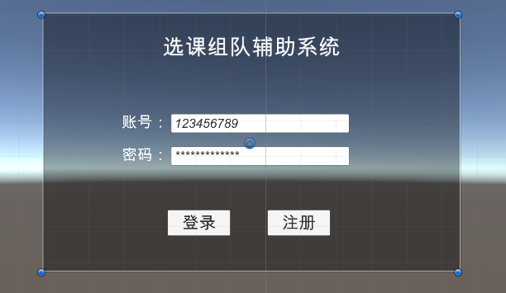

**业务场景二**： 进入之后的主界面

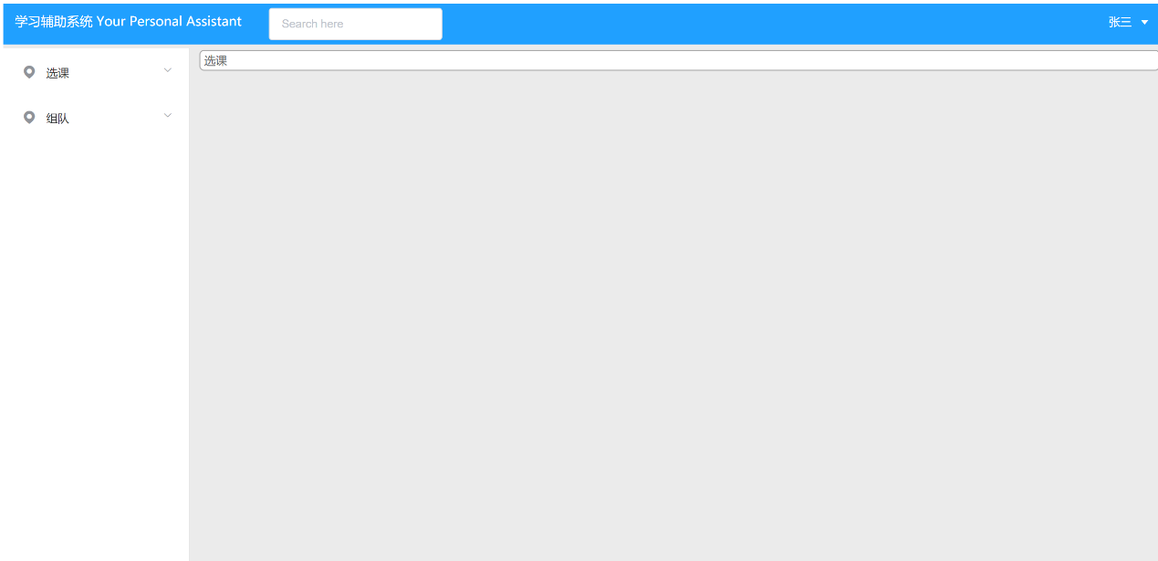

**业务场景三**： 点击选课，组队之后的下拉界面

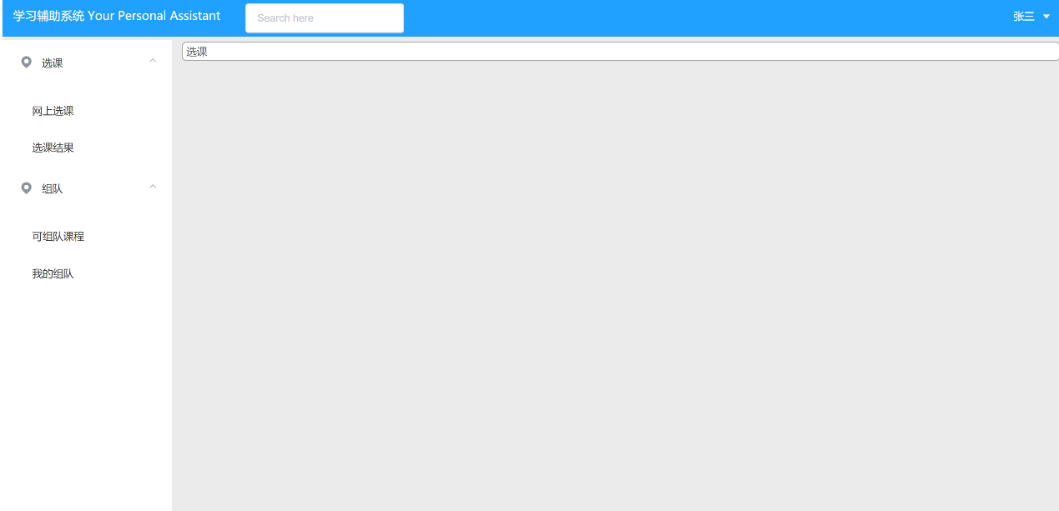

**业务场景四**： 点击选课下拉按钮之后，弹出界面

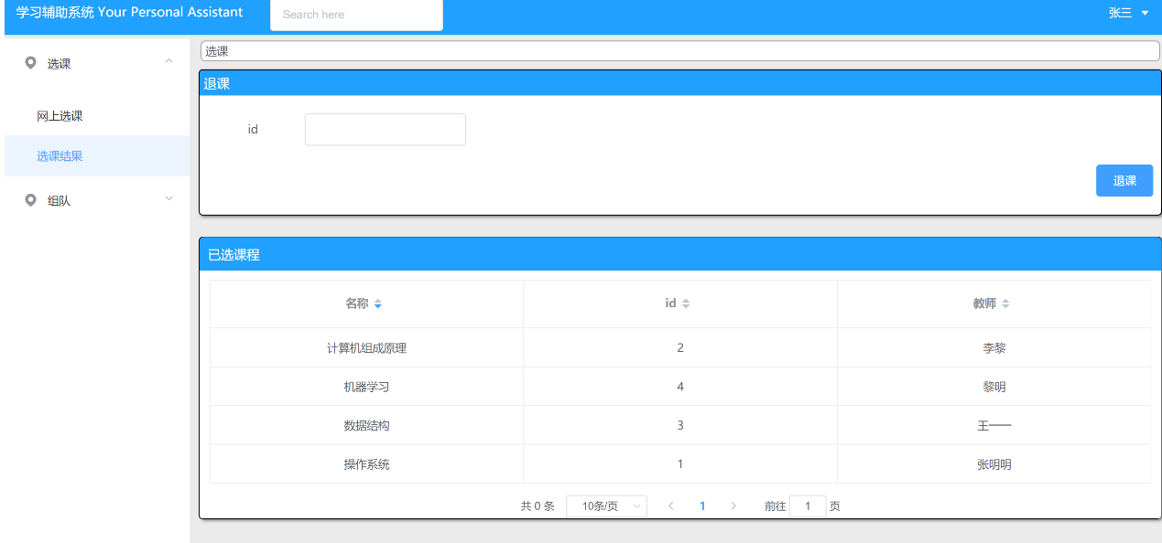

**业务场景五**： 点击组队按钮之后，弹出的界面

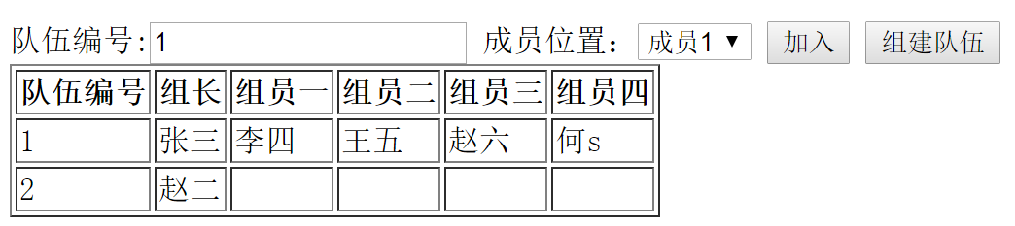

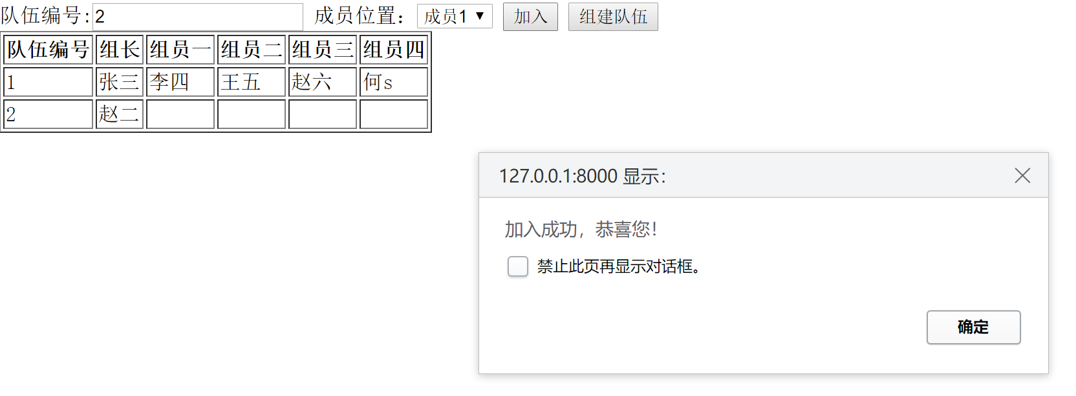

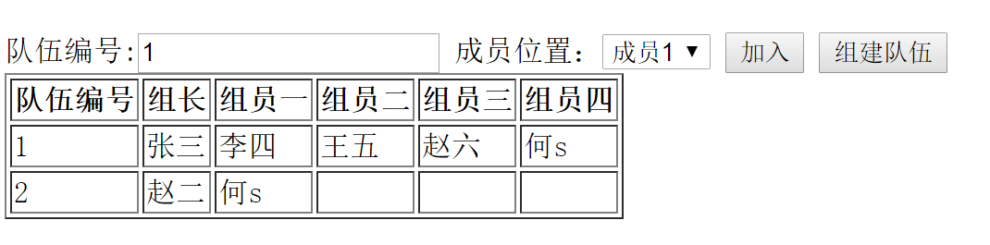

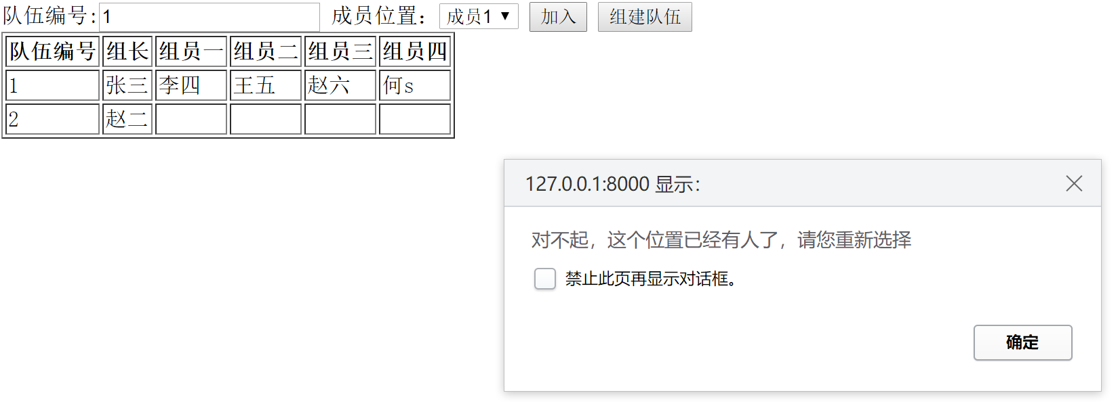

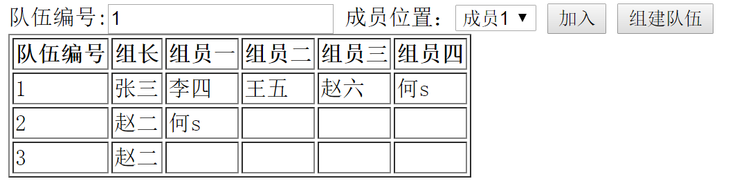

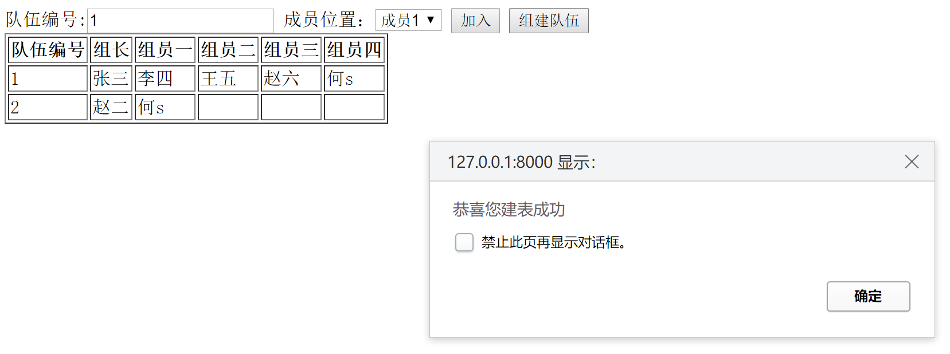

**业务场景六**、学生信息记录

